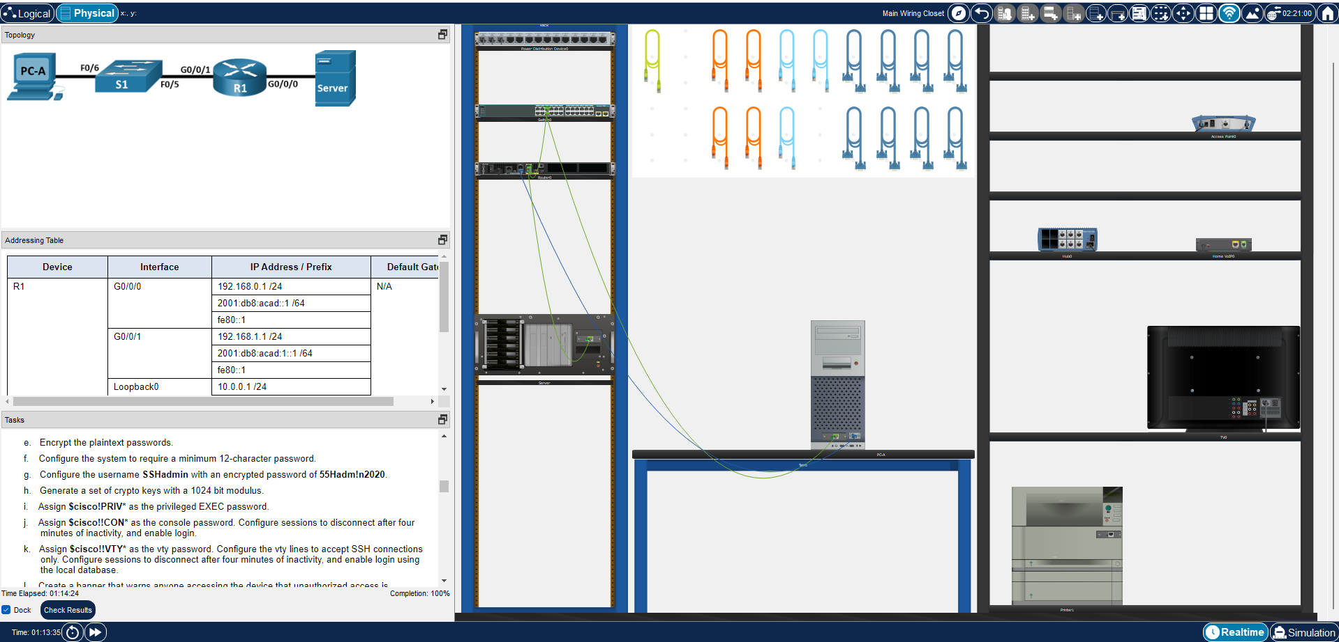
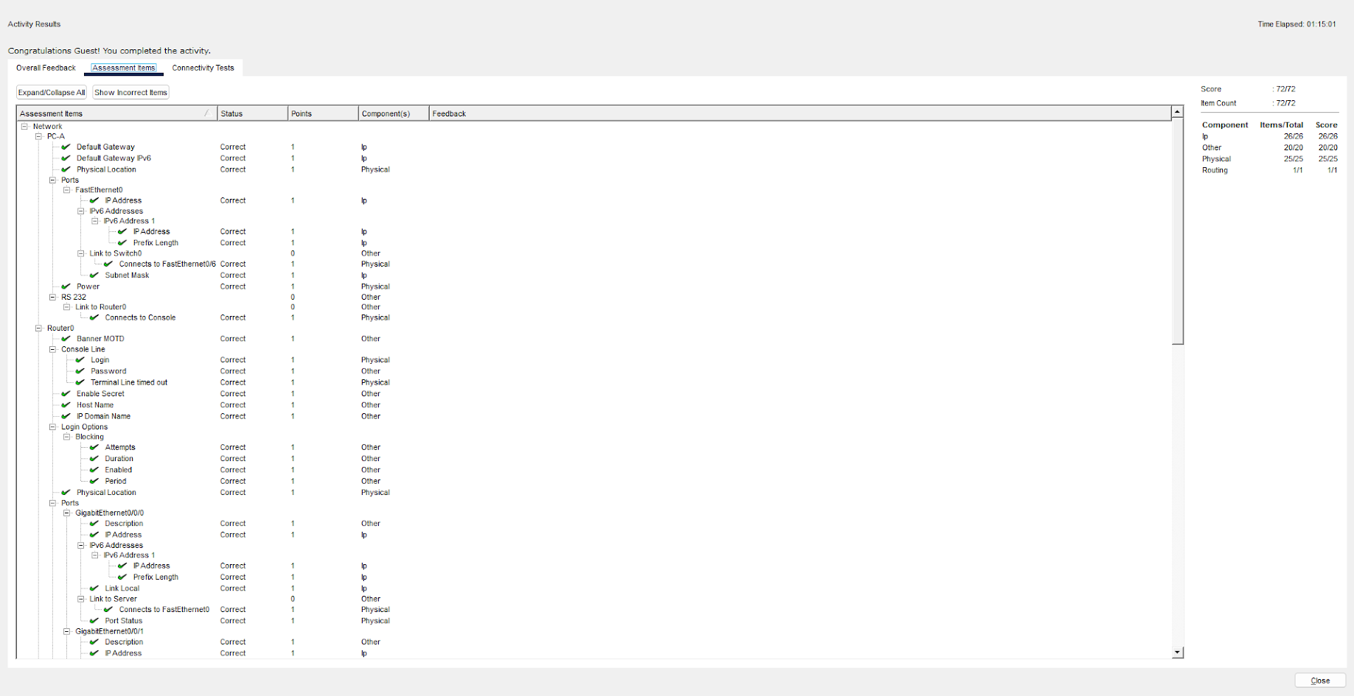
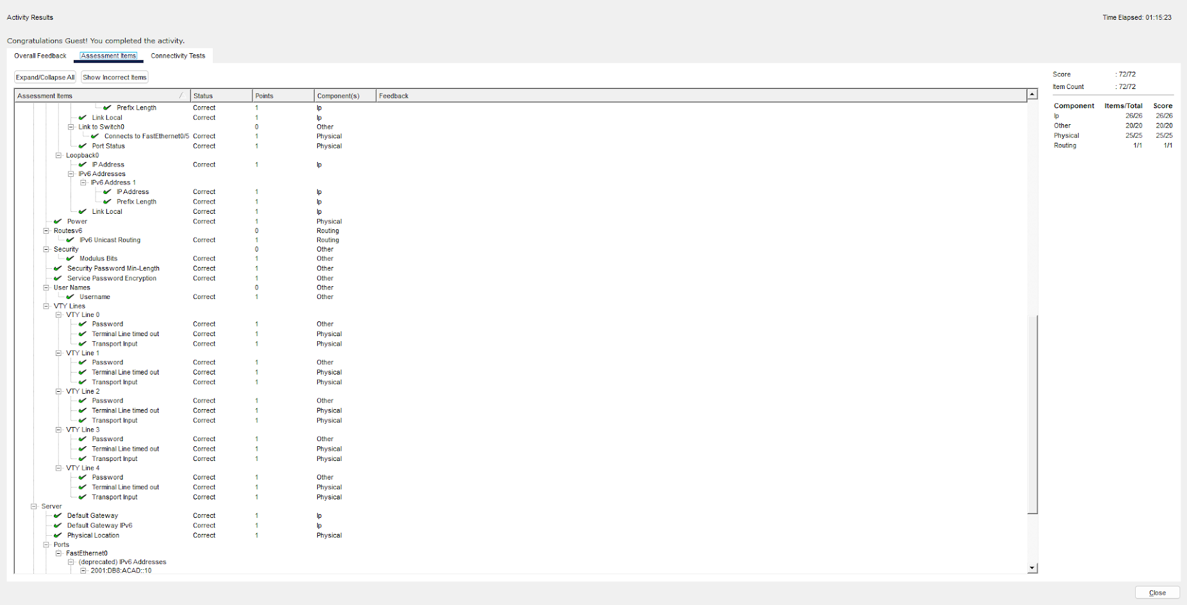
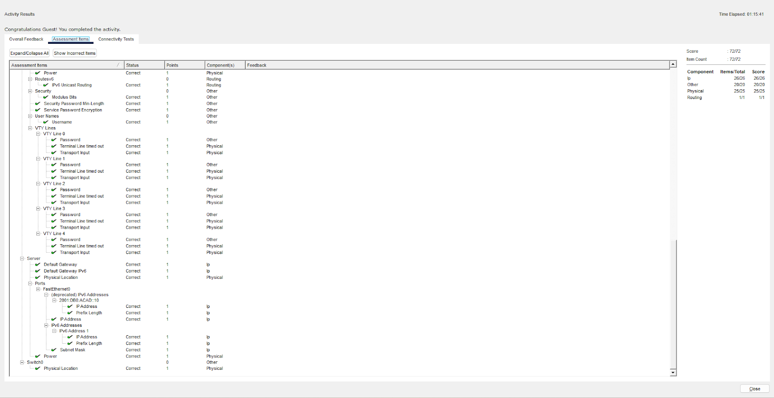

คำถามข้อที่ 1 ช่างเทคนิคควรใช้คำสั่ง show ตัวใดในการแก้ไขปัญหา หากสงสัยว่ามีอินเตอร์เฟสหนึ่งไม่ได้ถูกเปิดใช้งาน (Not Enabled)?

- ตอบ: show ip interface brief , show interfaces [ชื่ออินเตอร์เฟส]
เหตุผล
เมื่ออินเตอร์เฟสบนอุปกรณ์เครือข่าย (เช่น Cisco Router หรือ Switch) ไม่ได้ถูกเปิดใช้งาน โดยทั่วไปจะมีสาเหตุหลักมาจากตัวช่างเทคนิคเองที่ยังไม่ได้สั่งเปิด หรือลืมพิมพ์คำสั่ง no shutdown ในโหมดการกำหนดค่า (Configuration Mode) ซึ่งสถานะเริ่มต้นของพอร์ตบนเราเตอร์ส่วนใหญ่มักจะปิดเอาไว้เป็นค่าเริ่มต้นเพื่อความปลอดภัย (Shutdown บล็อกการเชื่อมต่อ)
การใช้คำสั่ง show ip interface brief เป็นตัวเลือกแรกที่ดีที่สุดเนื่องจาก:
- คัดกรองข้อมูลเฉพาะที่สำคัญ: คำสั่งนี้จะสรุปข้อมูลของทุกอินเตอร์เฟสออกมาให้อยู่ในรูปแบบของตารางที่ดูง่าย จบภายในหน้าจอเดียว โดยไม่มีรายละเอียดอื่นมาบดบัง
- แสดงสถานะทางกายภาพชัดเจน: ในคอลัมน์ "Status" หากอินเตอร์เฟสถูกปิดใช้งานอยู่ ระบบจะแสดงข้อความว่า Administratively down อย่างชัดเจน ซึ่งหมายความว่าพอร์ตถูกปิดด้วยคำสั่งซอฟต์แวร์ (ผู้ดูแลระบบสั่งปิดเอง) ไม่ใช่พอร์ตเสียหรือสายหลุด
- แสดงสถานะของโปรโตคอล: ในคอลัมน์ "Protocol" จะแสดงเป็น down ควบคู่กันไป ทำให้ช่างเทคนิควิเคราะห์ได้ทันทีว่าปัญหาไม่ได้เกิดจากสายสัญญาณภายนอก แต่เกิดจากการที่ตัวพอร์ตยังไม่ได้ถูกสั่ง "เปิด" จากภายในระบบ
หากช่างเทคนิคต้องการดูเจาะลึกเฉพาะพอร์ตนั้น ๆ การใช้คำสั่ง show interfaces [ชื่ออินเตอร์เฟส] เช่น show interfaces gigabitethernet 0/1 ก็สามารถทำได้ โดยบรรทัดแรกสุดของผลลัพธ์จะระบุสถานะตรง ๆ เลยว่า GigabitEthernet0/1 is administratively down, line protocol is down ซึ่งช่วยยืนยันสมมติฐานเดียวกันได้อย่างแม่นยำ

คำถามข้อที่ 2 ช่างเทคนิคควรใช้คำสั่ง show ตัวใดในการแก้ไขปัญหา หากสงสัยว่าอินเตอร์เฟสถูกกำหนดค่า Subnet Mask ไม่ถูกต้อง (Incorrect Subnet Mask)?

- ตอบ: show ip interface หรือ show ip interface [ชื่ออินเตอร์เฟส]
เหตุผลที่ต้องใช้คำสั่งนี้ในการตรวจสอบเรื่อง Subnet Mask มีดังนี้:
- ข้อจำกัดของคำสั่งแบบย่อ: ช่างเทคนิคมือใหม่มักจะคุ้นเคยกับคำสั่ง show ip interface brief แต่คำสั่งแบบย่อนั้น จะแสดงเฉพาะ IP Address เท่านั้น ไม่แสดง Subnet Mask ทำให้ไม่สามารถใช้ตรวจสอบความถูกต้องของหน้ากากเครือข่ายได้
- การแสดงข้อมูล Layer 3 โดยละเอียด: เมื่อใช้คำสั่ง show ip interface ระบบจะแสดงข้อมูลคุณสมบัติด้าน IP ของอินเตอร์เฟสนั้นอย่างละเอียด โดยในบรรดาสายแรกๆ จะแสดง IP Address ควบคู่ไปกับ Subnet Mask ในรูปแบบ Prefix (เช่น Internet address is 192.168.1.1/26) หรือรูปแบบเต็ม ทำให้ช่างเทคนิคสามารถนำไปเปรียบเทียบกับแผนผังเครือข่าย (Network Diagram) ได้ทันทีว่าค่า Mask ที่ตั้งไว้นั้นกว้างหรือแคบเกินไปจนทำให้เกิดปัญหา Routing หรือไม่
คำสั่งทางเลือก: show running-config interface [ชื่ออินเตอร์เฟส]
- เหตุผล: คำสั่งนี้เป็นการเข้าไปดู "คำสั่งดิบ" ที่กำลังทำงานอยู่บนพอร์ตนั้นๆ โดยตรง ระบบจะแสดงคำสั่งที่ช่างเทคนิคพิมพ์ลงไป เช่น ip address 192.168.1.1 255.255.255.192 ซึ่งจะเห็นตัวเลข Subnet Mask ในรูปแบบฐานสิบฐานสิบสี่ชุด (Dotted-Decimal) อย่างชัดเจน ช่วยให้ตรวจเจอคำสั่งที่พิมพ์ผิดพลาด (Typo) ได้ง่ายที่สุด

